Отчёт по лабораторной работе №2
  - Архитектура компьютера
2026-02-26

Докладчик
- Агапова Анна Антоновна
- Российский университет дружбы народов им. П. Лумумбы
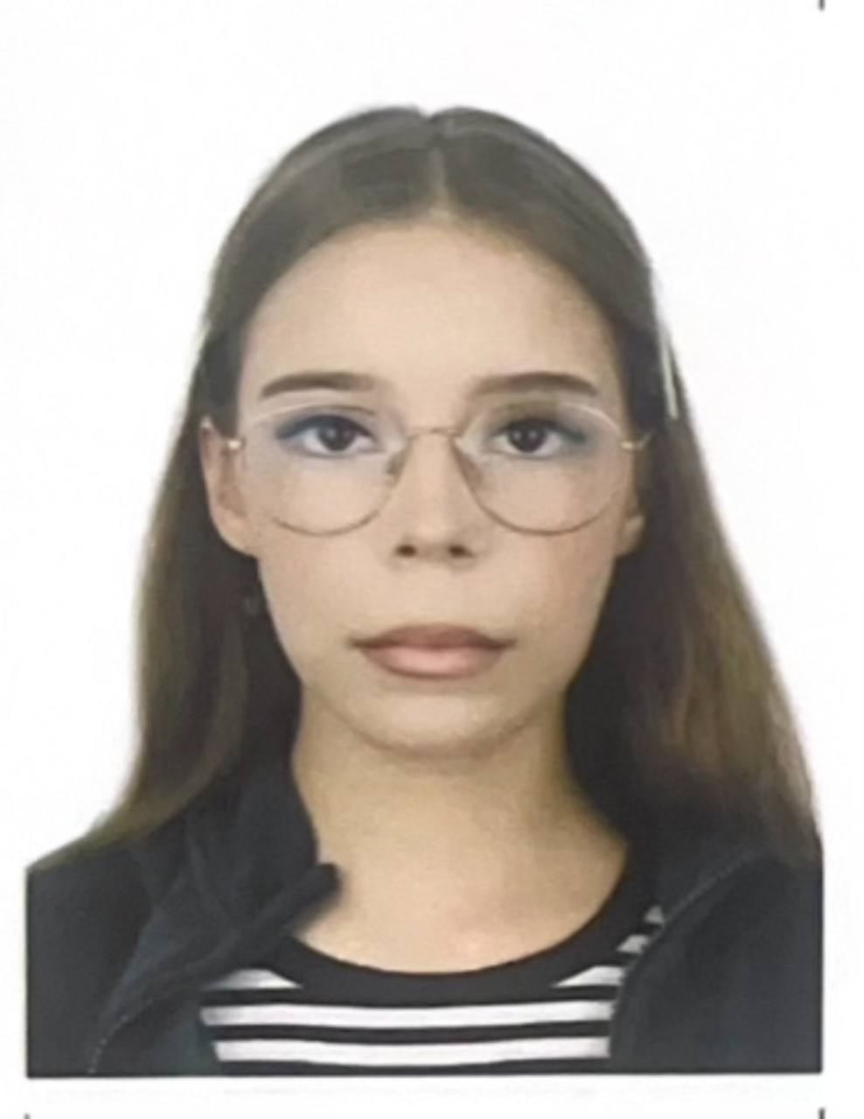

Цель работы
Изучить идеологию и применение средств контроля версий?oсвоить умения по работе с git.

Задание
Создать базовую конфигурацию для работы с git. Создать ключ SSH. Создать ключ PGP. Настроить подписи git. Зарегистрироваться на Github. Создать локальный каталог для выполнения заданий по предмету.

Выполнение лабораторной работы
- Устанавливаю git через терминал.
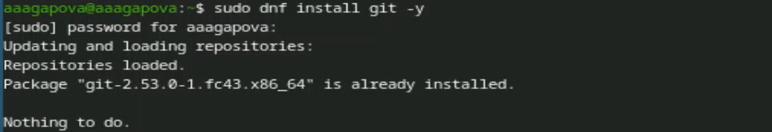
Установка git

- Устанавливаю gh через терминал.
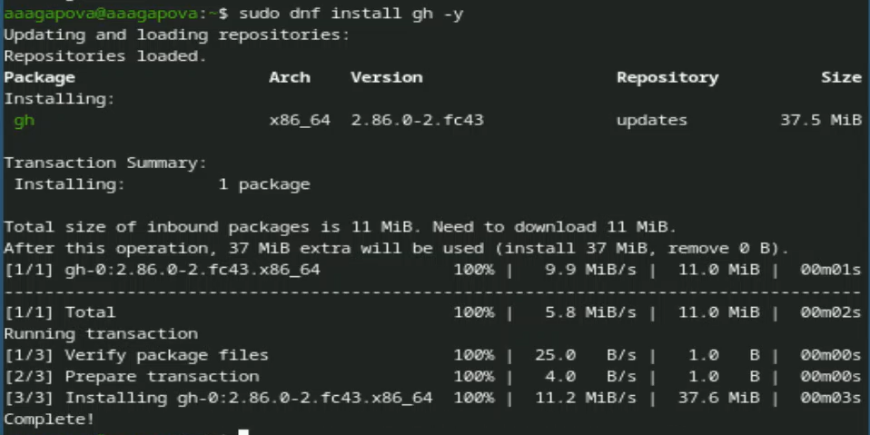
Установка gh

- Задаю имя и email владельца репозитория.
Задаю имя и email владельца репозитория

- Настраиваю utf-8.
Настройка utf-8 в выводе сообщений git

- Начальной ветке задаю имя master.
Задаю имя начальной ветки

- Задаю параметры autocrlf.
Параметр autocrlf

- Задаю параметр safecrlf.
Параметр safecrlf

- Создаю ключ ssh.
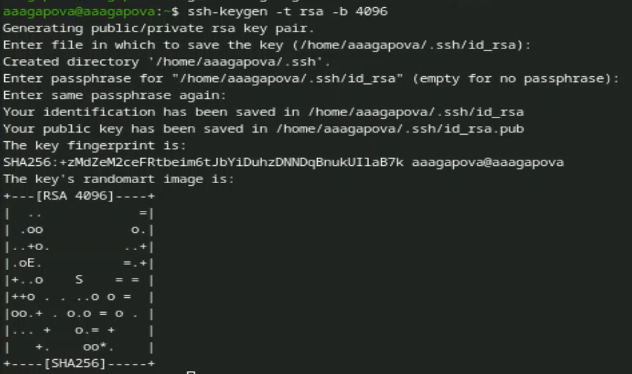
Генерация ssh ключа

- Создаю ключ ssh.
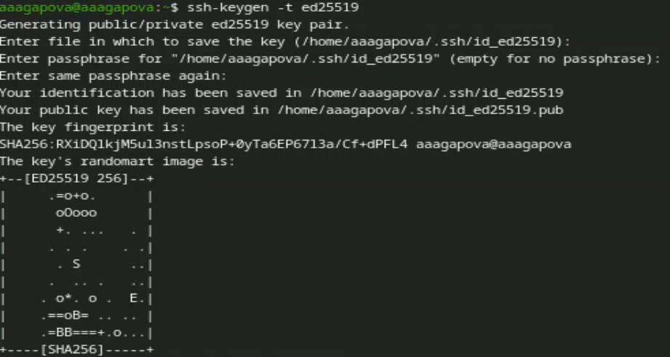
Генерация ssh ключа

- Генерирую ключ GPG.
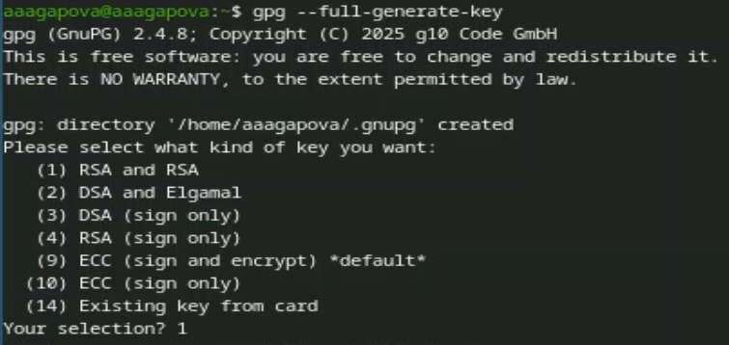
Генерация GPG ключа

- Ввожу фразу-пароль для защиты нового ключа.
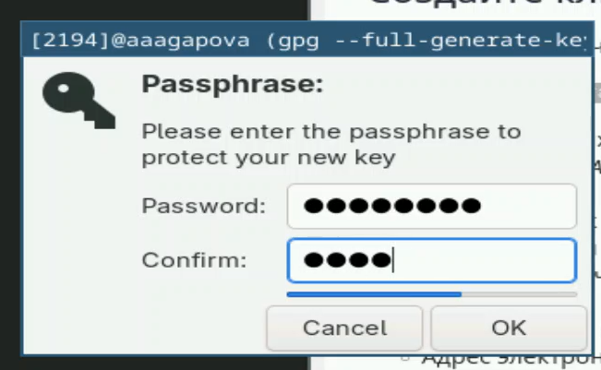
Защита ключа GPG

- Вывожу список созданных ключей в терминал.
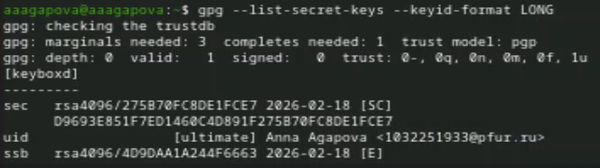
Вывод списка ключей

- Я добавила ключ GPG на GitHub.
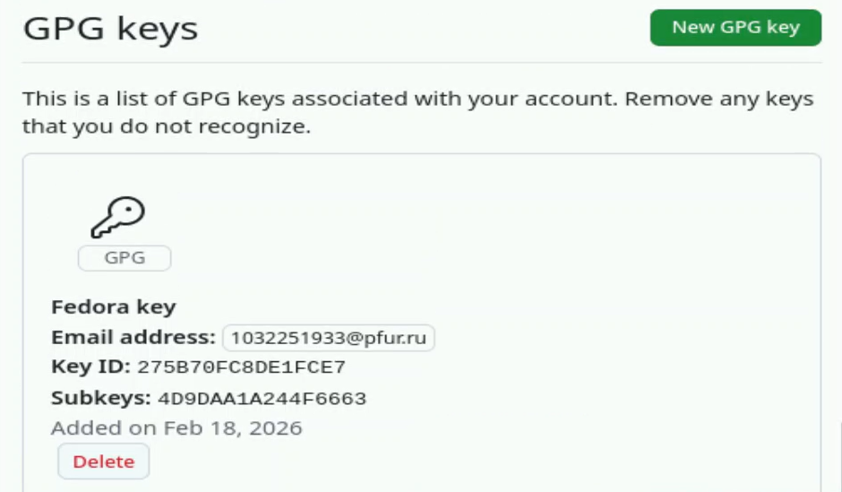
Добавленный ключ GPG

- Настраиваю автоматические подписи коммитов git.
Настройка подписей Git

- Начинаю авторизацию в gh.
Авторизация в gh

- Завершаю авторизацию на сайте.
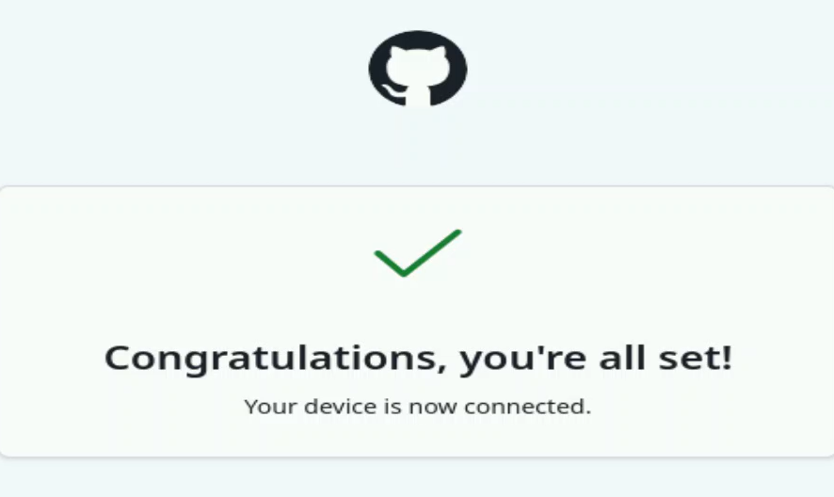
Завершение авторизации через браузер

- Создаю репозиторий.
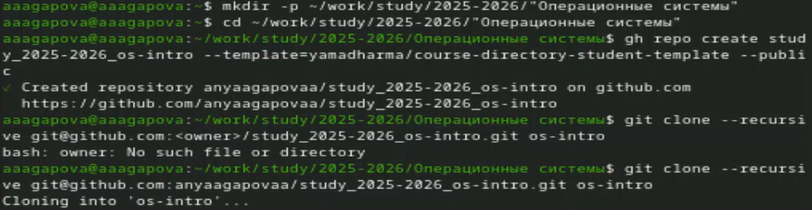
Создание репозитория

- Удаляю лишние файлы с помощью утилиты rm, далее создаю необходимые каталоги.
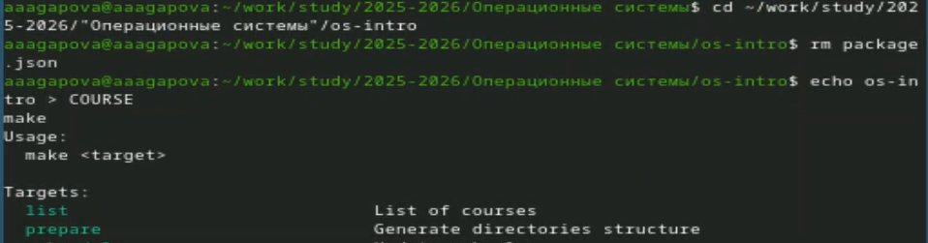
Удаление файлов и создание каталогов

- Добавляю все новые файлы для отправки на сервер.
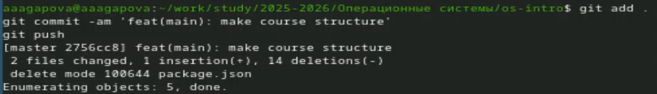
Отправка файлов на сервер

Выводы
При выполнении данной лабораторной работы я изучила идеологию и применение средств контроля версий, освоила умение по работе с git.

